oblići (nematoda, MERMITHIDAE) paraziti
komaraca (DIPTERA, Culicidae)

IVANA BOCA, prof. biologije i kemije, stručni suradnik
dr. sc. IRELLA BOGUT, viši asistent
i doc. dr. sc. ENRIH MERDIĆ

Odjel za biologiju, Sveučilište J. J. Strossmayera u Osijeku
Trg Ljudevita Gaja 6, HR-31000 Osijek
Kontakt e-mail: ibogut@ffos.hr
Tel. +38531232628 Fax. +385232642

SAŽETAK
Mermitide, parazitska porodica oblića (nematoda) koje se pojavljuju uglavnom u vodi paraziti su i komaraca. Ženke mermitida i komaraca legu svoja jaja u vlažno tlo i nakon plavljenja, uz povoljne uvjete započinje njihov razvoj. Mermitide probijaju integument domadara i ulaze kroz vrlo uzak otvor na prsima ličinke komarca. Ličinke komaraca s parazitom u sebi, rastu i razvijaju se u idealnim uvjetima u razdoblju od četiri do pet dana, a u manje povoljnim kroz nekoliko tjedana. Parazit reducira masno tkiva domadara, crpi njegove metabolite, te ih pohranjuje u trofosomima, a rezultat je inhibicija rasta i razvoja ličinke komarca. Kada parazit dosegne dužinu tijela od 1 do 3 cm, napušta domadara kroz otvor koji napravi na kutikuli, nakon čega ličinka – domadar ugiba. Parazit svoj razvoj dalje nastavlja u vodenoj sredini dok ne dostigne spolnu zrelost. Nakon kopulacije, ženke polažu jaja u tlo u neposrednoj blizini vodenih tijela, gdje ostaju sve do povoljnih uvjeta za razvoj. Nakon izlijeganja iz jaja, juvenilni oblici migriraju na površinu vode u potrazi za pogodnim domadarom i ciklus se nastavlja. Ukoliko se inficirani domadar razvije do stadija kukuljice, izvaljuju se odrasle već zaražene jedinke koje dalje šire parazite unutar istog i između različitih vodenih tijela. Ako uginu na rubu vodenog ekološkog sustava, također oslobađaju parazite. Nekoliko vrsta roda Romanomermis zanimljivi su u biološkoj kontroli komaraca jer se njihov životni ciklus odvija kompletno u domadaru. Međutim, zbog osjetljivosti na niske temperature, isušivanje, visok salinitet, promjene u pH, probleme pri transportu i održavanju jaja, ovi paraziti za sada ne nalaze široku primjenu u biološkoj kontroli.

Ključne riječi: oblići, Mermithidae, komarci, Culicidae, parazitizam, biološka kontrola

UVOD
Veliki broj oblića (nematoda) su paraziti koji mogu izazvati bolesti ljudi i životinja. Poinar (1979 u SZALANSKI, 1995) navodi ukupno 19 porodica nematoda čiji su predstavnici fakultativni ili obligatni paraziti kukaca. Vrste iz devet porodica (Allantonematidae, Diplogasteridae, Heterorhabditidae, Mermithidae, Neotylenchidae, Rhabditidae, Sphaerulariidae, Steinernematidae, i Tetradonematidae) prilikom parazitiranja u kukcima, svoje domadare mogu usmrtiti, sterilizirati, ili pak značajno utjecati na pojedine faze njihova životnog ciklusa.
Mermithidae (Weinland, 1858) Braun, 1883 su porodica parazitskih nematoda, obligatni paraziti kukaca, ali zabilježeni i u paucima, rakovima, gujavicama, pijavicama i nekim mekušcima (NICKLE, 1972). Specifični su za pojedine vrste, ili za jednu do dvije porodice kukaca te gotovo uvijek smrtonosni za svog domadara.
Mermitide su izrazito značajne zbog velikog potencijala u biološkoj kontroli protiv napasnih kukaca, kao što su komarci jer mogu zaraziti vrlo velik postotak populacije domadara.
Jedna od najranije zabilježenih mermitida opisana je 1623. godine. Pronašao ju je Aldrovandi koji je utvrdio da uginuće skakavca ima veze s „nekakvim dugačkim crvima“ te je zaključio da su za to odgovorne mermitide (POINAR, 1975). Lister 1671. u kukcima opisuje crvolike oblike koji su nalik na mermitide (POINAR, 1975). Međutim, većina spoznaja o predstavnicima mermitida datira tek iz posljednjih 30 godina, a što je dovelo do povećanog interesa za njihovu primjenu u biološkoj kontroli brojnosti kukaca.

MORFOLOGIJA I TAKONOMIJA mermitida
Mermitide su nekolutićavog oblika s glatkom kutikulom koja se često sastoji od dva poprečna sloja ili naslage spiralne niti. Ne postoji dobro diferencirana glava, iako je mozak sprijeda, a osjetni organi su koncentrirani oko usta. Na glavi se obično nalazi šest usnica (heksamerna simetrija), na svakoj strani po tri. Svaka usnica ima osjetnu papilu koja se katkada preobražava u četinu. Tijelo se sastoji od sustava cijevi u obliku šest do osam longitudinalnih vrpci. Probavni trakt je vrlo sličan kao i kod mladih ličinki slobodno živećih nematoda (MATONIČKIN i sur., 1998). Kod ličinki, odraslih parazita i postparazita, ezofagus nije spojen s trofosomom koji je ispunjen s rezervama hrane. Gonade su parne kod oba spola. Kod ženki se genitalni aparat nalazi otprilike na sredini tijela, dok je kod mužjaka na posteriornom kraju tijela i završava u obliku jedne ili dvije spikule (iglice). Jaja su okrugla ili ovalna. Preparaziti, postparaziti i odrasle jedinke su slobodno živeće (RUBZOV,1972).
Problemi većine istraživanja, s kojima se suočavaju znanstvenici odnose se na područje klasifikacije i taksonomije mermitida. Taksonomija mermitida još uvijek nije u potpunosti definirana (Tablica 1.), te se o poznavanju biologije mermitida i njihove održivosti za sada vrlo malo zna. Mermitide predstavljaju važnu i kompliciranu taksonomsku skupinu s nekoliko mjerljivih morfoloških obilježja. Većina ranijih opisa su nepotpuni i smatraju se neadekvatnima za većinu opisanih vrsta. Mnoge vrste su opisane bez ikakvih spoznaja o povezanosti s domadarima budući da su se istraživanja temeljila na malome broju jedinki. Neke vrste su opisane na osnovi tek jedne zabilježene jedinke i bez ikakvih spoznaja o suprotnom spolu, stoga Curran (1981) smatra da je potrebno analizirati sve razvojne stadije pojedinih vrsta i utvrditi kvantitativne i kvalitativne razlike među njima. Curran i Hominick (1980) pronalaze važne kvalitativne karakteristike, kao što su oblik glave, čvrstoća kutikule i kvantitativne karakteristike koje se mijenjaju ovisno o vrsti. Prva determinirana i opisana vrsta je Romanomermis culicivorax Ross i Smith, 1976 (Slika 1).
Zbog toga što su se u analizi mermitida koristile in vivo metode i zato što domadari imaju vrlo dugačak životni ciklus, nije ih bilo moguće dovoljno dugo održavati u laboratorijskim uvjetima. Razvojem in vitro sustava za terestričke mermitide (poput Filipjevimermis leipsandra Poinar i Welch, 1978), bilo je moguće detaljnije opisati nekoliko vrsta vodenih mermitida.

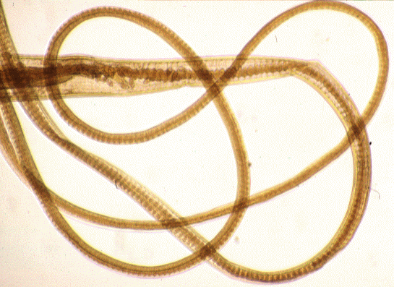
Slika 1. Romanomermis culicivorax Ross i Smith, 1976 (Nematoda, Mermithidae).

Tablica 1. Taksonomski položaj mermitida (http://animaldiversity.ummz.umich.edu/site/accounts/classification/Mermithidae.html).
Koljeno NEMATODA
Razred ADENOPHOREA
Podrazred ENOPLIA
Red MERMITHIDA
Podred MERMITHINA
Superporodica MERMITHOIDEA
Porodica MERMITHIDAE
Rodovi Aranimermis, Capitomermis, Culicimermis, Drilomermis,
Empidomermis, Gastromermis, Heleidomermis, Hydromermis,
Isomermis, Lanceimermis, Limnomermis, Mermis, Mesomermis,
Octomyomermis, Perutilimermis, Pheromermis, Pseudomermis,
Romanomermis, Strelkovimermis, Vetus

„Preklapanje“ životnih ciklusa mermitida i komaraca
Kada dođe do plavljenja terena na kojem su položena jaja mermitida i komaraca, dolazi do izlijeganja prvog stadija ličinki komaraca i mermitida-preparazita. Jaja vodenih mermitida su obično ovalna i transparentna te sadrže vrlo malu količinu želatinoznog materijala na samoj površini (Slika 2.). Kod većine vodenih mermitida, jaja su izuzetno osjetljiva na isušivanje, kao i kod komaraca. Međutim, poznato je da jaja mermitida koje parazitiraju u ličinkama poplavnih komaraca, provode ponekad vrlo dugo vremena na suhom. Dozrijevanje jaja isključivo ovisi o ovipoziciji i temperaturi.

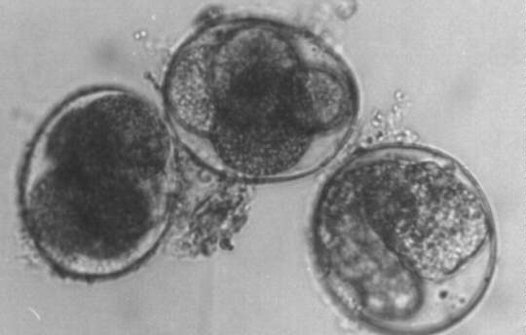
Slika 2. Jaja vrste Gastromermis viridis Welch, 1962
(http://sem.cypresscollege.edu/~biology/biocont/gastmr.html).

Do razvoja mladih juvenilnih oblika mermitida i ličnki komaraca dolazi kada je temperatura optimalna ( od 15°C do 26 ºC ) i kada ima dovoljno vlage. Ukoliko nema vode, jaja se neće izleći, sve dok se područje ne poplavi. Kada stanište ostane pod vodom kroz duže vremensko razdoblje, kontinuirano izlijeganje mermitida je vrlo slabo. Ukoliko se stanište osuši te biva ponovno poplavljeno izlijeganje mermitida i njihovih domadara se ponavlja, što rezultira visokim stupnjem parazitizma.

mermitida
preparaziti
ličinka
komarca
7 do 10 dana
parazitska faza
ličinka
komarca
s
parazitom

izlazak parazita
i uginuće
domadara

izlazak iz
jaja

postparaziti
odrasli mermitida
(mužjaci i ženke)

7 dana
14 dana

polaganje jaja

Slika 3. Razvojni ciklus mermitida (preuzeto i prilagođeno iz SZALANSKI, 1995).

Ukoliko se nakon poplavljivanja terena uspostave stabilni uvjeti u okolini, dolazi do izlijeganja preparazita iz jaja (10–20 mm) (BECKER i sur., 2003). Mermitide „napadaju“ (inficiraju) svoje domadare u vodenim uvjetima. Preparaziti, infektivni stadiji kod većine su vrsta slobodno plivajuće jedinke ukoliko se radi o stajaćim vodama, kao što je slučaj i kod ličinki komaraca. Vrste mermitida koje se razvijaju u tekućim vodama mogu se vezati za podlogu. Nakon što su se pojavili u vodi, kretanje preparazita je nekontrolirano, bez određenog smjera, tako da je susret s domadarom sasvim slučajan (Slika 3.). Kurihara (1976) smatra da se preparaziti kao što je Romanomermis culicivorax ne nagomilavaju, tj. ne stvaraju nakupine u okolnom mediju, bez obzira na brojnost ličinki domadara. Poinar (1979 u SZALANSKI, 1995) objašnjava da postojanje otvora na tijelu mermitida u stadiju preparazita ima usku vezu s privlačenjem ličinki komaraca. R. culicivorax je pozitivno tigmotaksična i negativno geotaksična, što uvelike smanjuje šansu za kontakt s prikladnim domadarom - ličinkom komarca. Preparaziti u principu vrlo kratko žive: Gastromermis viridis Welch, 1962 (Gastromermis Micoletzky, 1925) je parazit na simulidama (Slika 4.) i bez obzira na promjene temperature živi samo dva dana, dok 50% preparazita R. culiciuorax prežive dva dana pri 12 ˚C i manje od jednog dana pri 30 ˚C. Preparaziti vrste Hydromermis contorta von Linstow, 1889 koji su paraziti u ličinkama hironomida (trzalaca) prežive 12 dana pri 2 ˚C i šest dana pri 17 ˚C (JOHNSON, 1955).

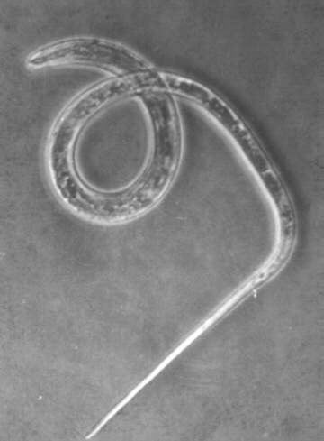
Slika 4. Gastromermis viridis Welch, 1962 – preinfektivni stadij
(http://sem.cypresscollege.edu/~biology/biocont/gastmr.html).

Nakon uspješnog kontakta, preparaziti „napadaju“ domadara tako da ga probodu te uđu u hemocel kroz rupicu koju su napravili na kutikuli. Preparaziti vrste Mesomermis flumenalis Welch, 1962 napadaju na području toraksa ličinke simulida, probuše im integument i uđu u domadara za svega nekoliko minuta. Ubrzo nakon ulaska, domadar biva paraliziran, ali ne trajno. Naime, s vremenom se opet počinje normalno pokretati i hraniti. Unutar jednog domadara nalazi se samo jedna jedinka parazita.
Starost domadara ima vrlo značajan utjecaj na njegovu osjetljivost na inficiranje mermitidama jer stariji stadiji ličinki kukaca imaju deblju kutikulu (Petersen i Willis, 1970).
Juvenilne mermitide nastavljaju svoj razvoj u ličinkama komaraca i obično sazrijevaju vrlo brzo nakon ulaska, hraneći se direktno hemolimfom domadara. Redukcija većine frakcija proteina, dovodi do značajnog smanjenja glukoze u hemolimfi, tijekom parazitizma u simulidama. Dokazano je da rezerve glikogena isto tako bivaju reducirane u tijelu mermitida koje parazitiraju na simulidama (Condon i Gordon, 1977). Dokazano je da parazitizam ne utječe značajno na ukupnu koncentraciju lipida tj. na relativni udio pojedinih frakcija lipida u hemolimfi komaraca. Parazitizam mermitida kod komaraca (Slika 5.) i simulida uvijek prouzrokuje gotovo kompletne promjene u tjelesnim tkivima. Kompletna pohrana ili uskladištenje metabolita uključujući glikogen, može se direktno ili indirektno iskoristiti za razvoj nematoda.
Vrsta R. culicivorax raste vrlo sporo tijekom prva tri do četiri dana, a nakon toga rapidno poveća svoju veličinu. U potpunosti se razvije nakon sedam do osam dana pri temperaturi od 26 ˚C, isto kao i ličinka komarca (Gordon i sur., 1974). Primjer za takvo istodobno razvijanje zabilježen je i kod svih ostalih vrsta mermitida. Vrijeme potrebno za potpuni razvoj uvelike ovisi o temperaturi staništa, tako da mnoge vrste mermitida „prezimljuju“ parazitirajući u domadaru (Szalanski, 1995).

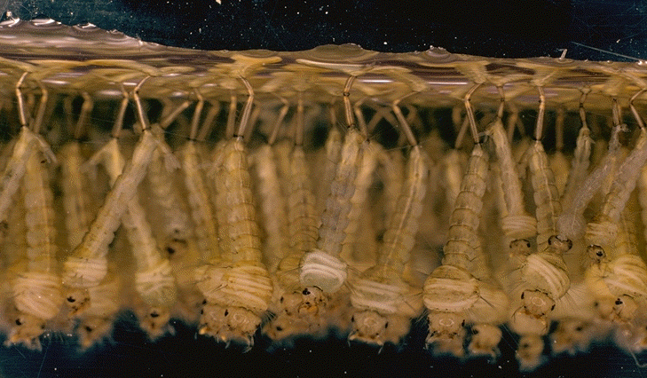
Slika 5. Mermitide (Romanomermis culicivorax Ross i Smith, 1976) u ličinkama komaraca.

Neke se vrste mermitida razvijaju samo u ličinačkom stadiju domadara i to kada su uvjeti u okolišu stabilni. Druge se pak vrste kompletno razvijaju u bilo kojem razvojnom stadiju domadara što isključivo ovisi o starosnoj dobi domadara u vrijeme infekcije parazitom.
U stadiju parazita mermitide se prestaju hraniti kada formiraju drugu kutikulu (zadržavajući staru kutikulu) koja im omogućuje bolju zaštitu od nepovoljnih uvjeta vanjske životne sredine, izvan tijela domadara. Tada ponovno probuše rupicu u kutikuli domadara, te pomoću mehaničkog pritiska izađu u vanjsku sredinu - od tog trenutka se nazivaju postparaziti. Ličinka komarca - domadara ugiba u trenutku izlaska parazita (Slika 6.). Odrasli domadar iznimno može preživjeti izlazak parazita (PETERSEN i sur., 1967).
Slobodno živeći postparazitski oblici mermitida ukopavaju se u podlogu u kojoj se razvijaju sve do odraslog stadija, pare se i polažu jaja. Ovo razdoblje može potrajati od sedam do deset dana, ali i do jedne godine kod nekih vrsta (Szalanski, 1995).

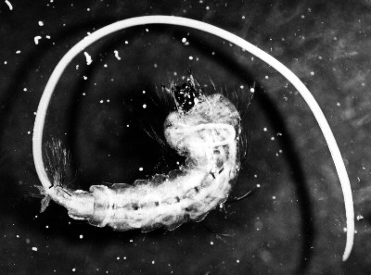
Slika 6. Parazitizam mermitide u ličinki komarca (Szalanski, 1995).

SPECIFIČNOST DOMADARA
Zbog vrlo zahtjevnih uvjeta za održavanjem mermitida u laboratoriju, sve spoznaje o osobitostima domadara proizlaze iz promatranja inficiranih ličinki domadara neposredno u prirodnoj sredini. Kod vodenih mermitida spektar domadara je vrlo ograničen, te postoji svega nekoliko vrsta koje su usko specifične za određenog domadara. Poinar i Petersen (1978) zabilježili su prisustvo vrste Drilomermis leioderma isključivo u ličinkama kukca Cybister fimbriolatus (Dytiscidae), Say, 1825 dok su svi ostali kukci neinficirani od strane ovog parazita.
Podrobnija istraživanja provedena su na ličinkama komaraca (Slika 7.) kao domadarima mermitida. S izuzetkom dvije vrste Chaoboridae, mermitide koje parazitiraju u komarcima, nisu pronađene kao paraziti na bilo kojoj drugoj skupini kukaca (GALLOWAY i BRUST,1979).
Laboratorijskim istraživanjima dokazano je da R. culicivorax parazitira u velikoj većini vrsta Culicidae. Analiza 87 vrsta iz ukupno 13 rodova komaraca, pokazala je najveću osjetljivost kod roda Anopheles. Visoku osjetljivost pokazali su i rodovi Aedes, Culex i Psorophora. Interesantan je podatak da je vrsta Anopheles sinensis Wiedemann, 1828 vrlo podložna inficiranju s vrstom Romanomermis jingdeensis Yang, Quian i Wu, 1980, ali zato u potpunosti otporna na infekciju Romanomermis culicivorax. R. jingdeensis ostvaruje vrlo visoku razinu parazitizma i na vrsti Culex quinquefasciatus Say, 1823, koja je izrazito osjetljiva i na R. culicivorax (XINSHI i sur., 1983).
Strelkovimermis peterseni Nickle, 1972 je izrazito specifična mermitida za komarce roda Anopeles, ali se ne razvija u porodici Culicinae (PETERSEN i CHAPMAN, 1970). Neke vrste mermitida se u potpunosti razvijaju, tj. parazitiraju jedino u odraslim domaćinima. Obično su specifične za pojedine vrste domaćina: Psorophora culicus se razvija u Aedes sollicitans Walker, 1856, Culicimermis culcivora Rubstov i Isaeva, 1975 u Aedes communis De Geer, 1776, Epidomermis cozii Poinar, 1977 u Anopheles funestus Giles, 1900, Epidomermis riouxi Poinar, 1977 u Aedes detritus Haliday, 1833.
Glavna modifikacija metabolizma domadara na parazitizam mermitida se očituje u degeneraciji tkiva domadara i promijenjenom rastu i razvoju, uključujući resorpciju ili supresiju razvoja oocite. Rezultat toga je sprečavanje razvoja prema odraslom stadiju ili nesposobnost u reprodukciji domadara. Međutim, domadari ponekad mogu i spriječiti razvoj parazita, a najčešće reakcije su stvaranje čahure oko parazita ili liziranje kutikule nematoda od strane hemocita domadara (Poinar, 1979). Slične reakcije opažaju se kod ličinki Psorophora ferox Humbolt, 1820, Aedes triseriatus, Say, 1823 i Anopheles quadrimaculatus Say, 1824 inficiranih s R. culicivorax.

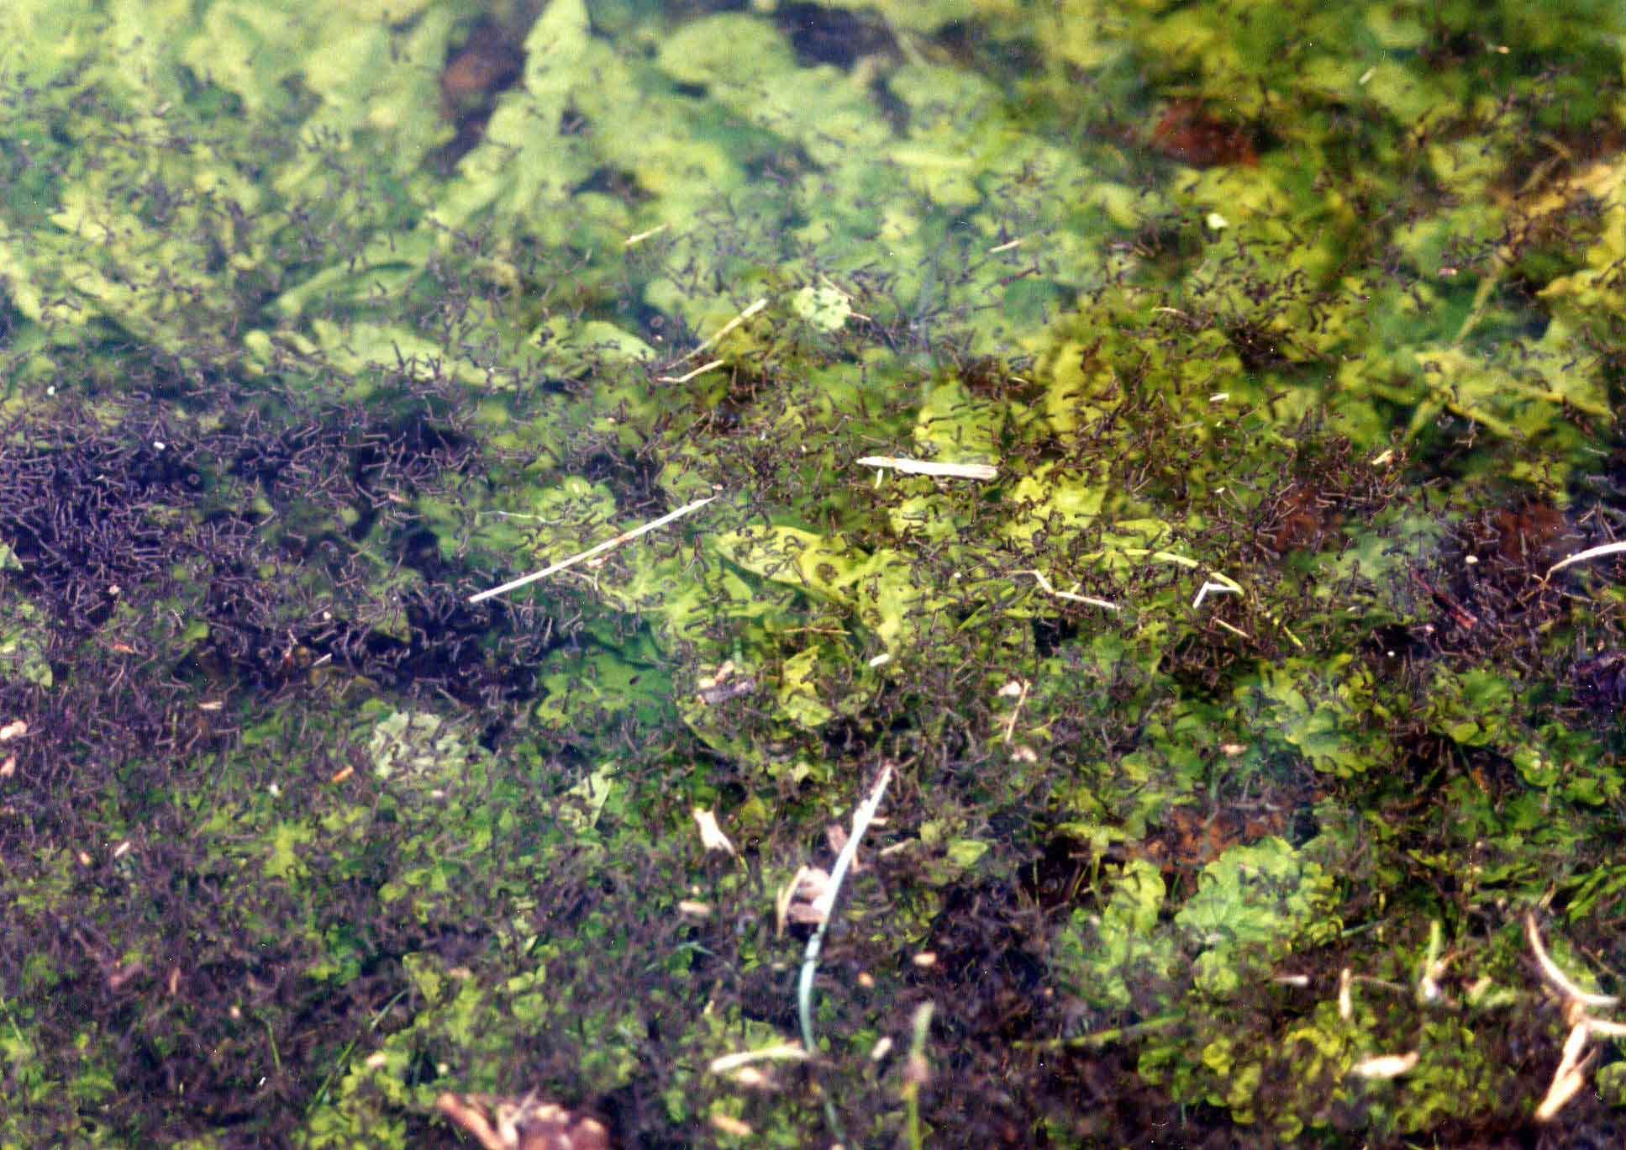
Slika 7. Ličinke komaraca u vodi, selo Sarvaš kod Osijeka (fotografirala I. Boca).

OGRANIČAVAJUĆI ČIMBENICI STANIŠTA
a) Fizikalni uvjeti
Utjecaj temperature na rast i razvoj, te na parazitizam u cijelosti, je prilično važan kako za mermitide tako i za komarce. Specifična temperaturna ograničenja postaju iznimno važna u svrhu iskorištavanja nematoda u kontroli populacije domadara. Vrsta Romanomermis culicivorax aktivna je u prirodi jedino pri temperaturi od 15˚ C (PETERSEN, 1973). Brown i Platzer (1977) opisuju parazitizam ove vrste u laboratorijskim uvjetima pri temperaturi od 12 ˚C, a Galloway i Brust (1977) daju podatke o parazitizmu ove mermitide i pri temperaturnim odstupanjima od + 10˚ C te zaključuju da je korist ove vrste u kontroli komaraca pri hladnijim temperaturama apsolutno isključena, uz napomenu da aktivnost komaraca počinje već pri tempertauri od 11 ºC.
Efekti fotoperioda na parazitizam vrste R. cilicivorax nisu još do kraja definirani. Brown i Platzer (1974) objavljuju podatak da su ličinke komaraca mnogo osjetljivije na preparazite ukoliko se nalaze u potpunom mraku. Galloway i Brust (1977) pak objašnjavaju da fotoperiod ne utječe značajno na infekciju. Također su utvrdili da nema nikakve interakcije između temperature i fotoperioda. Sharma i Gupta (1982a) ipak utvrđuju interakciju između fotoperioda i temperature te potvrđuju navode Browna i Platzera (1974) da se visok stupanj zaraze ličinki komaraca odvija pri konstantnom svjetlu i povoljnoj temperaturi staništa.
Za vodene mermitide jedan od važnih čimbenika je i gibanje vode. Voda je izuzetno važna i za razvoj ličinki komaraca (Slika 8.). Vrsta R. culicivorax na travnatim ili pašnjačkim područjima, inficira vrlo mali broj komaraca. Navodnjavanjem ovih područja, voda konstantno struji kroz polje i odnosi preparazite prije nego li oni ostvare kontakt s domadarom (HOY i PETERSEN, 1973).
Pokušaj zaraze ličinki simulida vrstom parazita R. culicivorax u tekućicama pokazao se apsolutno nemogućim. Promjene nivoa vode stajaćica, kao i valovi uzrokuju smanjenu razinu parazitizma i do 50% (PETERSEN i sur.,1978).
Isušivanje nije limitirajući čimbenik za vodene mermitide budući da količina vode u sedimentu koja se zadržava tijekom sušnog razdoblja, uspješno održava populaciju parazita sve dok područje ponovno ne bude poplavljeno. Suprotno tome, vlaga je izuzetno važan čimbenik kod terestričkih mermitida. Visoka razina parazitizma vrsta Agamermis decaudata Cobb, Steiner i Christie, 1923 i Mermis nigrescens Dujardin, 1842 uvijek je povezana sa stalnom, dovoljnom količinom vlage u tlu (MONGKOLKITI i HOSFORD, 1971; CHRISTIE, 1936).

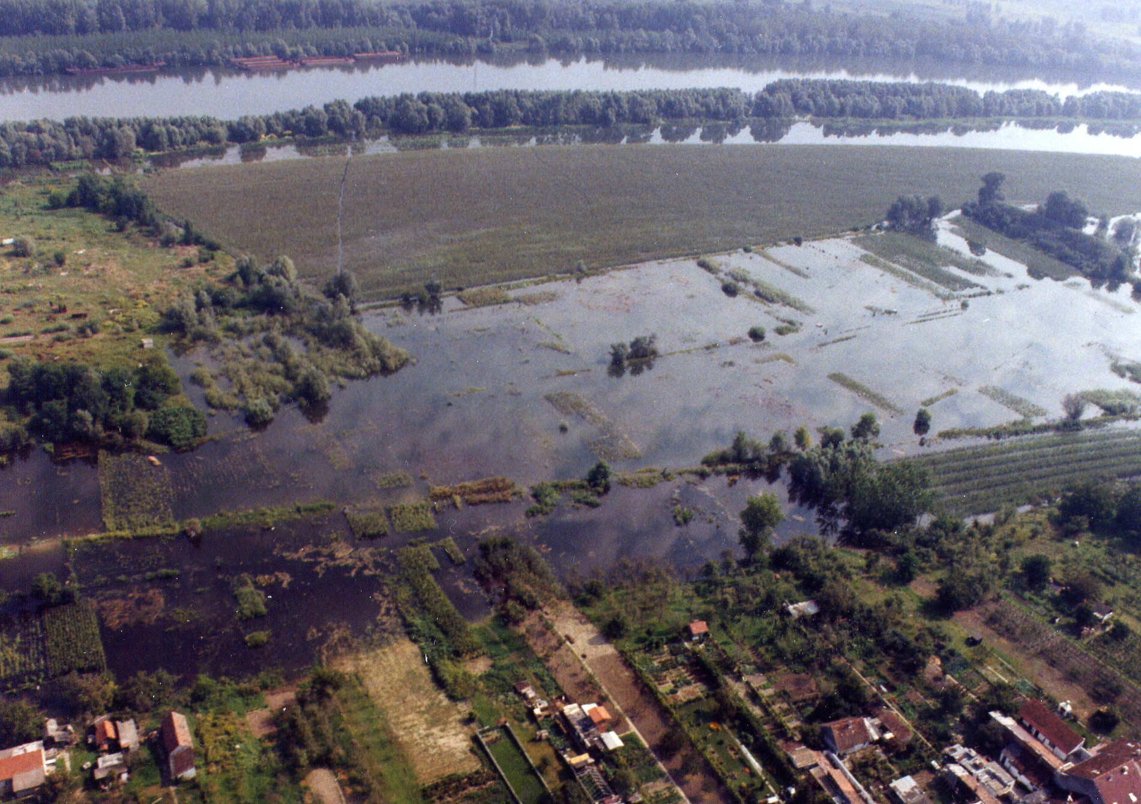
Slika 8. Poplavno područje rijeke Drave – izuzetno pogodno stanište komaraca
(fotografirao E. Merdić).

b) Kemijski čimbenici
Petersen i Willis (1970) pronalaze da je djelovanje vrste Romanomermis culicivorax inhibirano pomoću umjerene količine soli natrijevog klorida (0.04M NaCl). Isto potvrđuju Brown i Platzer (1978a) koji su rasporedili ione prema toksičnosti za R. culicivorax prema slijedu: kationi natrij, kalij, kalcij i anioni kloridi, karbonati, sulfati, nitrati, nitriti i fosfati. Djelovanje vrste R. culicivorax u kontroli komaraca nije učinkovito ukoliko u okolišu dođe do povećanja saliniteta vode. Vrlo sličnu toleranciju pokazuje i vrsta Reesimermis iyengari Welch, 1964 (BHEEMA RAO i sur.,1979). U suprotnosti je vrsta Octomyomermis muspratti Obiamiwe i MacDonald, 1973, koja pokazuje toleranciju prema razrijeđenoj morskoj vodi i prema vodi iz duplji drveća (Petersen, 1981). Mermitide poput Perutilimermis culicis Stiles, 1903 razvijaju se u vrsti komaraca Aedes sollicitans koja obitava u slanim močvarama ili barama te se prilagodila na vrlo visoke koncentracije soli.
Chen (1976) navodi važnost optimalnog pH od 6.7 do 7.2 za uspješnost inficiranja vrstom R. culicivorax, dok Brown i Platzer (1978a) bilježe slučajeve infekcija koje se pojavljuju u rasponu pH od 3.6 do 8.6 pH. Petersen-ova (1979a) istraživanja pokazuju da se ličinke komaraca mogu vrlo lako zaraziti pri svim testiranim konc. pH (5.4-7.9), a da se infektivnost povećava pri nižim pH vrijednostima. Prema SHARMA i GUPTA (1982b) postoji ograničena tolerancija pri visokim pH vrijednostima. Ovi autori zaključuju da R. culicivorax nije prikladna za biološku kontrolu komaraca vrste Culex quinquefasciatus Say, 1823 zbog vrlo visokih vrijednosti pH u okolini u kojoj ova vrsta obitava. Mermitide pokazuju visoku toleranciju za mnoge poljoprivredne preparate. Mitchell i sur. (1974) objašnjavaju da normalna razina proizvoda Abate, Dieldrina, GammaHCH koja se uzima u kontroli komaraca, ne djeluje štetno na parazite R. culicivorax. Levy i Miller (1977) dokazuju podjednaku toleranciju R. culicivorax na četiri pesticida i regulatore rasta. Finney i sur. (1977) su pronašli da Altosid 5E koji negativno djeluje na rast kukaca, ne interferira s razvojem parazita. Mortalitet domadara raste kada se kombinira Altosid i R. culicivorax u laboratorijskim eksperimentima.
Brown i Platzer (1978b) pokazuju da kratkotrajno izlaganje malim količinama kisika, povećava preživljavanje i infektivnost preparazita R. culicivorax. Platzer (1981) je dokazao da se preparaziti ove mermitide prestanu pomicati tijekom osam sati u vodi koja je bogata organskim tvarima, a siromašna kisikom. To objašnjava zašto je R. culicivorax nedjelotvoran u suzbijanju komaraca u onečišćenjem opterećenim uvjetima. Međutim, različite vrste mermitida se različito ponašaju prilikom onečišćenja. Npr., vrsta Octomyomermis muspratti se pokazala kao vrlo tolerantna na visoke koncentracijama organskog zagađenja u vodama duplji drveća (Petersen, 1981).
c) Biološki čimbenici
Mermitide uglavnom parazitiraju u još nerazvijenom stadiju svojih domadara. Starost još nerazvijenih domadara također utječe na osjetljivost u kontaktu s pojedinim vrstama mermitida. Prema Petersen i Willis (1970) drugi razvojni stadij ličinke Culex quinquefasciatus je vrlo lako dostupan i prijemljiv za infekciju s vrstom R. culicivorax. Treći stadij ove vrste je puno manje osjetljiv za R. culicivorax, od prvog stadija. Proučavanje starosti domadara pokazalo se kao važna činjenica koja proizlazi kao posljedica pokušaja kontrole ubrzanog razvoja poplavnih komaraca pomoću mermitida. Dokazano je da se pojedine vrste poplavnih komaraca mogu razviti do određenog stadija, kada se kontrola pomoću mermitida pokazala nedjelotvornom tijekom 48 sati, uz povišenu ljetnu temperaturu.
Istraživanja pokazuju da predatori i paraziti mermitida mogu reducirati njihovu učinkovitost u vodenim uvjetima. Stadij preparazita mermitida plijen je veslonošcima, rakušcima, vodenim kukcima, vretencima i manjim ribama (PLATZER i MACKENZIE, 1978). U laboratorijskim istraživanjima populacija parazita mermitida se znatno smanjila, a što je bilo u ovisnosti s gustoćom populacija veslonožaca. Došlo se do zaključka, da kopepoda igraju vrlo važnu ulogu u tome hoće li biti uspješna ili neuspješna primjena mermitida u vodenom mediju (PLATZER i MACKENZIE-GRAHAM, 1980).

BIOLOŠKA KONTROLA POPULACIJA KOMARACA POMOĆU MERMITIDA
U posljednjih 15 godina provode se intenzivna istraživanja na nematodama, a tijekom kojih su stečena mnoga znanja o ovoj skupini kao potencijalnim predstavnicima u biološkoj kontroli kukaca. Sve važne informacije vezane za iskoristivost mermitida u biološkoj kontroli protiv komaraca izvedene su iz studija s vrstom R. culicivorax koja je vrlo specifična kada su u pitanju domadari. Prilično ju je lako održati, razmnožiti i njome manipulirati u laboratorijskim uvjetima. Ova vrsta može se uspješno aplicirati u okoliš pomoću standardnih tehnika i ne predstavlja prijetnju ekološkom sustavu u kojemu obitava. Studije s ovom i srodnim vrstama pokazuju potencijal za dvije vrste kontrole, inundativnu biološku i inokulativnu kontrolu. Inundativna biološka kontrola odnosi se na otpuštanje infektivnih stadija u dovoljnom broju, kako bi dobili trenutnu kontrolu populacije komaraca. Inokulativna kontrola odnosi se na introdukciju stadija postparazita ili reduciran broj stadija preparazita te postavljanje populacija nematoda u okoliš, a kako bi dobili djelomičnu kontrolu za određeno razdoblje.
Tijekom 27 mjeseci istraživanja na pet različitih područja na kojima obitavaju populacije R. culicivorax, a koje parazitiraju na Anopheles crucians Wiedemann, 1828 procijenjen je postotak parazitizma za pojedina područja na 8-24%. Parazitizam za pojedine populacije pokazao se izrazito visok, čak i do 80 % (Petersen i Willis, 1971).
Kod odraslih vodenih kukaca parazitizam se pojavljuje na širokom geografskom području i često doseže vrlo visoku razinu, no ipak se mijenja tijekom vremena. STEINER (1924) je zabilježio razinu od 80% parazitizma kod odraslih jedinki vrste komaraca Ae. vexans Meigen, 1830 u British Columbia tijekom 1920. godine, dok je slijedeće godine zabilježio razinu od samo 20 %.
TRPIS i sur. (1968) zabilježili su 100%-tni parazitizam na istom domadaru i na istoj lokaciji tijekom 1967. godine. Vrlo slično opažanje je zabilježeno na vrsti Ae. sollicitans koja je zaražena P. culicis u jugozapadnoj Lousiani. Tijekom jednogodišnjeg istraživanja, sakupljanje se vršilo jedino u siječnju pa se propustila produkcija zaraženih domaćina. Postotak parazitizma mjesečno je iznosio 0 – 48%, što za pojedine populacije doseže i do 96%. Tijekom razdoblja visokog parazitizma, pregledano je ukupno 80 km obale i zabilježen je parazitizam od 48 – 94% ( Petersen i sur., 1967).
Izvještaji o kontroli kukaca prirodnim putem su vrlo impresivni i sugerira se iskorištavanje mermitida u biološkoj kontroli iako ovi paraziti nemaju značajniji utjecaj u kontroli nad domadarima. U literaturi u kojoj je opisana veza između simulida i mermitida, MOLLOY (1981) pojašnjava da je parazitizam u većine populacija simulida smanjen i rangiran između 3 – 15%. Smatra se da je ovaj primjer točan i za većinu odnosa između mermitida i domadara.
Istraživanja s R. culicivorax pokazuju i ograničenja povezana s iskoristivošću ovog predstavnika. Kako bi se paraziti mogli dobro iskoristiti, važno je znati sva ograničenja fizičkih i kemijskih čimbenika staništa. Bez tih saznanja potencijalna iskoristivost predstavnika može biti upitna ako ih koristimo u okolišu izvan njihovih granica tolerancije.

Biološka kontrola je vrlo kompleksna te zahtijeva kao osnovni preduvjet širok spektar znanja za svaku vrstu parazita i domadara, kako bi se razvila u pravome smjeru što bolja strategija primjene.

Zahvala
Autori zahvaljuju izv. prof. dr. sc. Jasni Vidaković, glavnom istraživaču na projektu „Zaštita voda rezervata Kopački rit“ (0122009) na suradnji i ustupljenoj literaturi.

LITERATURA

Becker, N., Petrić, D., Zgomba, M., Boase, C., Dahl, C., Lane, J., Kaiser, A. (2003) Mosqitoes and their control., Kluwer Academic/Plenium Publishers, New York, 345-359.

Bheema Rao, U. W., Gajanana, A., Rajagopalan, P. K. (1979). A note on the tolerance of the mermithid nematode, Romanomermis sp., to different pH and salinity. Indian Journal of Medical Research, 69, 423-427.
Brown, B. J., Platzer, E. G. (1974). The effect of temperature, light, larval age and exposure time on the infectivity of preparasitic larvae of Reesimermis nielseni. Journal of Nematology, 6, 137.
Brown, B. J., Platzer, E. G. (1977). The effects of temperature on the infectivity of Romanomermis culicivorax. Journal of Nematology, 9, 166-172.
Brown, B. J., Platzer, E. G. (1978a). Salts and the infectivity of Romanomermis culicivorax. Journal of Nematology, 10, 53-64.
Brown, B. J., Plazter, E. G. (1978b). Oxygen and the infectivity of Romanomermis culicivorax. Journal of Nematology, 10, 110- 113.
Chen, P. S. (1976). A study of Reesimermis nielseni for control of Culex pipiens fatigans in Taiwan. Bulletin of the Institute of Zoology Academia Sinica, 15, 21-28.
Christie, J. R.(1936). Life history of Agamermis decaudata, a nematode parasite of grasshoppers and other insects. Journal of Agricultural Research, 52, 161-198.
Condon, W. J., Gordon, R. (1977). Effects of the mermithid nematode Mermis nigrescens on the levels of hemolymph and fecal uric acid in its host, the migratory locust Locusta migratoria. Canadian Journal of Zoology, 55, 690-692.
Curran, J. (1981). Morphological variations in aquatic mermithids. Journal of Nematology, 13, 434.
Curran, J., Hominick, W. M. (1980). Effect of mounting methods on taxonomic characters of adult male mermithids (Nematoda: Mermithidae). Nematologica, 26, 455-466.
Galloway, T. D., Brust, R. A. (1977). Effects of temperature and photoperiod on the infection of two mosquito species by the mermithid, Romanomermis culicivorax. Journal of Nematology, 9, 218-221.
Galloway, T. D., Brust, R. A. (1979). Review of the genus Romanomermis (Nematoda:Mermithidae) with a description of R. communensis sp. n. from Canada. Canadian Journal of Zoology, 57, 281-289.
Gordon, R., Bailey, C. H., Barber, J. M. (1974). Parasitic development of the mermithid nematode Reesimermis nielseni in the larval mosquito Aedes aegypti. Canadian Journal of Zoology, 52, 1293-1302.
Hoy, J. B., Petersen, J. J. (1973). Fish and nematodes-current status of mosquito control techniques. Proceedings of the California Mosquito Control Association, 41, 49-50.
Johnson, A. A. (1955). "Life History Studies on Hydromermis conforta, a Nematode Parasite of Chironomus plumosus (L.)." Ph.D. thesis, University of Illinois, Urbana.
Kurihara, T. (1976). Population behavior of Reesimermis nielseni, a nematode parasite of mosquitoes, with notes on the attraction of infective stage nematodes by mosquito larvae, Culex pipiens molestus. Japanese Journal of Parasitology, 25, 8-16.
Levy, R., Miller, T. W., Jr. (1977). Susceptibility of the mosquito nematode Romanomermis culicivorax (Mermithidae) to pesticides and growth regulators. Environmental Entomology, 6, 447-448.
Matoničkin, I., Habdija, I., Primc-Habdija, B., (1998). Beskralježnjaci – biologija nižih avertebrata, Školska knjiga, Zagreb.
Mitchell, C. J., Chen, P., Chapman, H. C. (1974). Exploratory trials utilizing a mermithid nematode as a control agent for Culex mosquitoes in Taiwan. Journal of the Formosan Medical Association, 73, 241-254.
Molloy, D. P. (1981). Mermithid parasitism of black flies (Diptera: Simuliidae). Journal of Nematology, 10, 250-256.
Mongkolkiti, S., Hosford, R. M. (1971). Biological control of the grasshopper Hesperotettlx viridis pratensis by the nematode Mermis nigrescens. Journal of Nematology, 3, 356-363.
Nickle, W. R. (1972). A contribution to our knowledge of the Mermithidae (Nematoda). Journal of Nematology, 4(2), 113-146.
Petersen, J. J. (1973). Role of mermithid nematodes in biological control of mosquitoes. Experimental Parasitology, 33, 239-247.
Petersen, J. J. (1979a). pH as a factor in parasitism of mosquito larvae by the mermithid Romanomermis culicivorax. Journal of Nematology It, 105-106.
Petersen, J. J. (1979b): Nematodes as Biological Control Agents: Mermithidae. USDA, ARS, Department of Entomology, University of Nebraska, Lincoln, Nebraska, USA.
Petersen, J. J. (1981). Observations on the biology of Octomyomermis muspratti, a nematode parasite of mosquitoes. Journal of invertebrate Pathology, 37, 290-294.
Petersen, J. J., Chapman, H. C., Woodard, D. B. (1967). Preliminary observations on the incidence and biology of a mermithid nematode of Aedes sollicitans (Walker) in Louisiana. Mosquito News, 27, 493-498.
Petersen, J. J., Chapman, H. C. (1970). Parasitism of Anopheles mosquitoes by a Gastromermis sp. (Nematoda: Mermithidae) in southwestern Louisiana. Mosquito News, 30, 420-424.
Petersen, J. J., Chapman, H. C., Willis, O. R., Fukuda, T. (1978). Release of Romanomermis culicivorax for the control of Anopheles albimanus in El Salvador. 11. Application of the nematode. American Journal of Tropical Medicine and Hygiene, 27, 1268-1273.
Petersen, J. J., Willis, O. R. (1970). Some factors affecting parasitism by mermithid nematodes in southern house mosquito larvae. Journal of Entomology, 63, 175-178.
Petersen, J. J., Willis, O. R. (1971). A two year survey to determine the incidence of a mermithid nematode in mosquitoes in Louisiana. Mosquito News, 31, 558-566.
Platzer, E. G., MacKenzie-Graham, L. L. (1978). Predators of Romanomermis culicivorax. Proceedings of the California Mosquito and Vector Control Association.
Platzer, E. G., MacKenzie-Graham, L. L. (1980). Cyclops vernalis as a predator of the preparasitic stages of Romanomermis culicivorax. Mosquito News, 40, 252-257.
Poinar, G. O., Jr. (1975). "Entomogenous Nematodes." In: Brill, Leiden. Poinar, G. O., Jr. (1976). Presence of mermithidae (Nematoda) in invertebrate paratenic hosts. Journal of Parasitology, 62, 843-844.
Poinar, G. O., Jr., Petersen, J. J. (1978). Drilomermis leioderma n. gen., n. sp. (Mermithidae: Nematoda) parasitizing Cybister fimbriolatus (Say) (Dytiscidae: Coleoptera). Journal of Nematology, 10, 20-23.
Rubzov, I. A. (1972). Aquatic Mermithidae of the Fauna of the USSR, Vol. 1. Zoological Institute, Academy of Science USSR.
Sharma, R. K., Gupta, L. N. (1982a). Role of photoperiod and temperature on biological control of Culex fatigans larvae by the mermithid nematode Romanomermis culicivorax Ross and Smith. Zeitschrift fur Angewandte Entomologie, 93, 187-190.
Sharma, G. K., and Gupta, L. N. (1982b). Role of pH factor in biological control of Culex fatigans by a mermithid nematode Romanomermis culicivorax Ross and Smith, 1976. Zeitschrift fur Angewandte Entomologie, 93, 326-328.
Steiner, G. (1924). Remarks on a mermithid found parasitic in the adult mosquito Aedes vexans (Meigen) in B. C. Canadian Entomologist, 56, 161-164.
Szalanski, A. (1995). http://nematode.unl.edu/epn/mermit1.htm
Trpis, M., Haufe, W. O., Shemanchuk, J. A. (1968). Mermithid parasites of the mosquito Aedes vexans Meigen in British Columbia. Canadian Journal of Zoology, 46, 1077-1079.
Xinshi, Y., Tianzhi, F., Denghong, C., Guoying, C., Mingsheng, L. (1983). Studies on the life cycle of Romanomermis jingdeensis (Nematoda: Mermithidae) and host-parasite relationship. Zoological Research, 4, 139-146.

